**Московский государственный технический университет**

**им. Н.Э. Баумана**

**(МГТУ им. Н.Э. Баумана)**

**Радиотехнический факультет (РТ)**

Отчёт по лабораторной работе № 6

По теме

«Ансамбли моделей машинного обучения»

По дисциплине

«Технологии машинного обучения»

|  |  |
| --- | --- |
| Проверил: | Выполнил: |
| Преподаватель кафедры ИУ-5 | студент группы РТ5-61Б |
| Гапанюк Ю.Е. | Лычагин Д.А. |
| Подпись: _____________ | Подпись: _____________ |
| «___» _____________ 2020 г. | «___» _____________ 2020 г. |

Москва, 2020

# Ход работы

* 1. Задание

1) выберите набор данных (датасет) для решения задачи классификации или регресии;

2) в случае необходимости проведите удаление или заполнение пропусков и кодирование категориальных признаков;

3) с использованием метода train_test_split разделите выборку на обучающую и тестовую;

4) обучите две ансамблевые модели. Оцените качество моделей с помощью одной из подходящих для задачи метрик. Сравните качество полученных моделей.

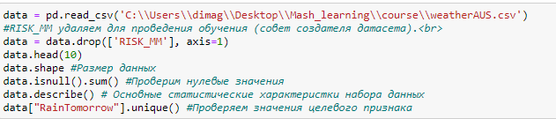

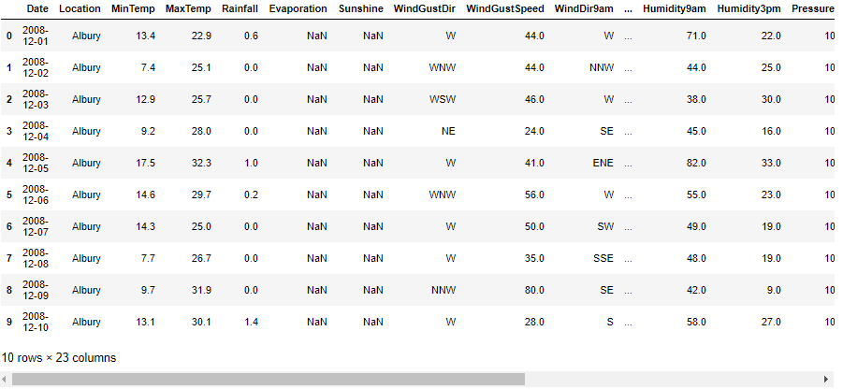

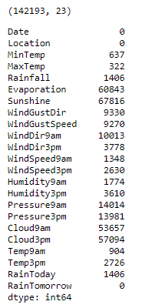

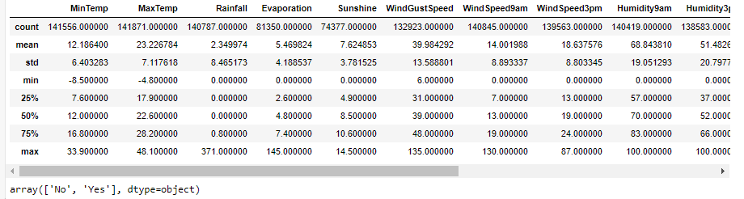

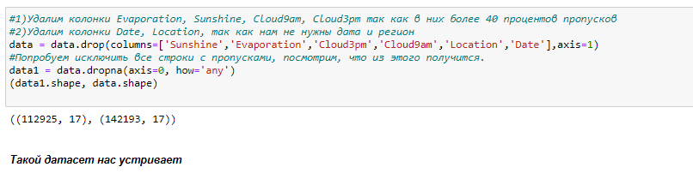

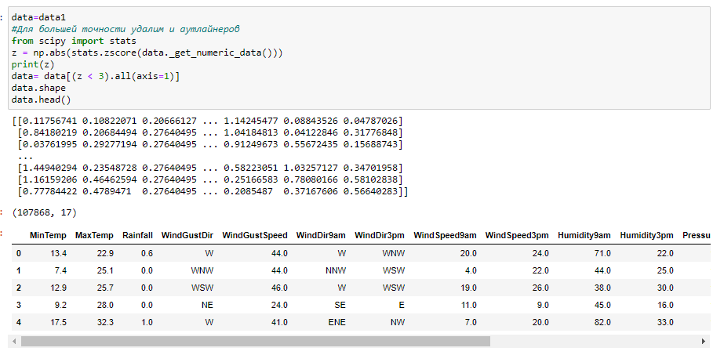

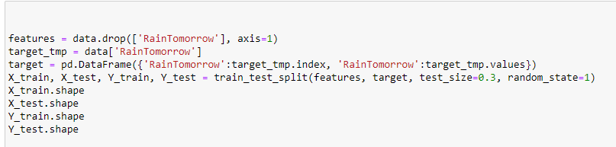

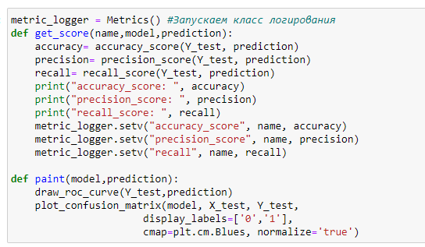

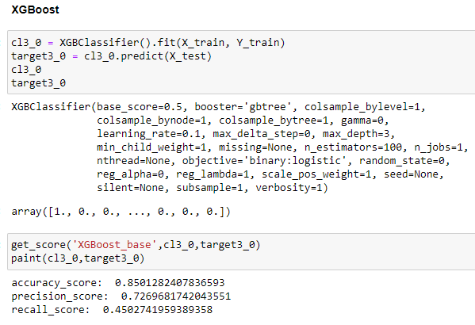

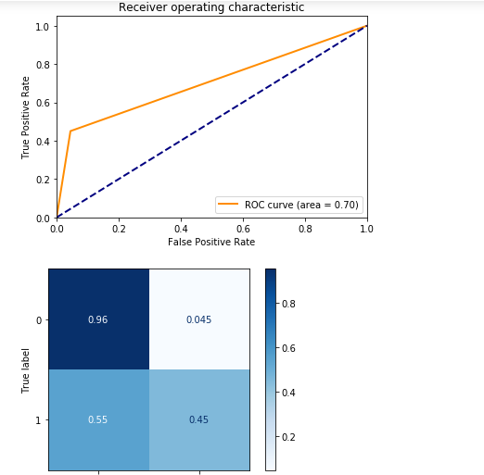

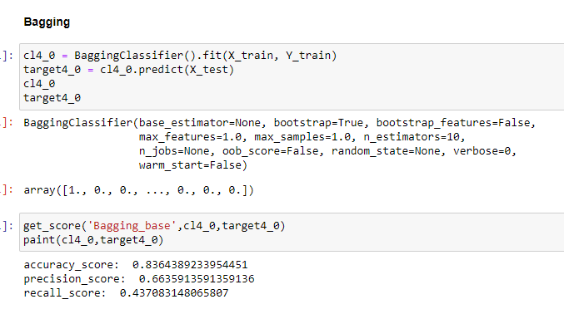

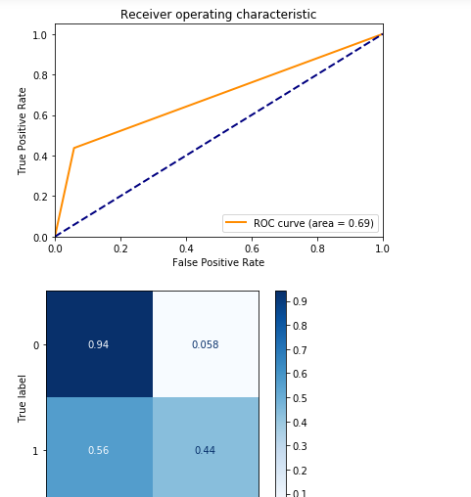

Вывод: Модель XGBoost получила лучшие результаты по всем метрикам.